Samtykke til brug af billeder/video/lyd og andet personidentificerende materiale (Herefter personoplysninger)

I forbindelse med XXX, ønsker SDU at bruge dig i vores kommunikationsmaterialer. Billeder/video/lyd er personoplysninger efter reglerne om databeskyttelse. Oplysningerne behandles efter databeskyttelsesforordningen art. 6, stk. 1, litra a og art. 9, stk. 2, litra a, som er reglen omkring samtykke. Det er frivilligt at deltage, og tilladelsen kan til enhver tid trækkes tilbage. Syddansk Universitet (SDU) er ansvarlig for at beskytte dine oplysninger, som anvendes i overensstemmelse med formålet.

Formål med anvendelse af billeder/video/lyd (personoplysninger)
Formålet er

At vise studielivet på uddannelserne eller på SDU generelt. At invitere til eller gøre opmærksom på SDU’s forskellige uddannelses- og vejledningstilbud samt vigtige ansøgningsfrister og Åbent Hus. Herunder også brobygningsaktiviteter vendt mod potentielle studerende. Studie- og karriererelevante oplysningskampagner til indskrevne studerende er ligeledes et formål. Endeligt er SDU forpligtet til at formidle forskning til den bredere offentlighed alene eller i samarbejde med eksterne partnere.

De oplysninger, der behandles, er:
Navn og køn

Sådan bruger vi billeder/video/lyd (personoplysningerne)
SDU ønsker at anvende billeder/video/lyd eller andet personidentificerende (eksempelvis digital avatar) til intern og ekstern kommunikation via egne platforme, herunder websites og trykte medier. Dertil på digitale, sociale medieplatforme og outdoor. Formålet er til redaktionel brug samt til markedsføring og informationskampagner nationalt såvel som internationalt rettet mod vores målgrupper: Potentielle studerende og deres forældre, indskrevne studerende, partnere og fonde, potentielle nye medarbejdere.

Billeder/video/lyd vil blive offentliggjort på de nævnte platforme i min. 3 år fra optagetidspunktet. Ønsker du at tilbagetrække din tilladelse til brug af din person i de nævnte sammenhænge, kan dette til enhver tid gøres ved henvendelse til SDU. Billeder/video/lyd af dig kan optræde udover de 3 år på særligt de interne platforme.

Sletning og opbevaring af dine oplysninger
SDU vil slette oplysninger, når det ikke længere er relevant at opbevare dem. Dine oplysninger vil blive slettet hos SDU tidligst XXC (3 år fra dags dato) senest i XXX. Ønsker du at få slettet dine personoplysninger tidligere, kan du trække dit samtykke tilbage.

Du gøres opmærksom på,
- at du altid kan tilbagekalde dit samtykke, og dermed er SDU forpligtet til at slette det materiale, vi har om dig,
- at du har ret til at se det materiale, vi har af dig,
- at du har ret til at forlange berigtigelse eller sletning af materialet, og
- at du har ret til at klage til Datatilsynet over behandlingen af materialet via www.datatilsynet.dk.

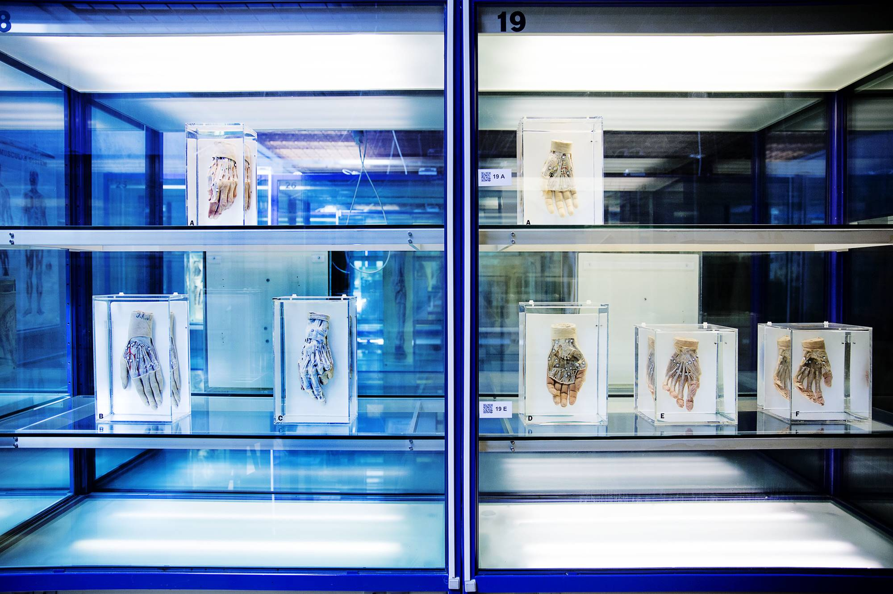Opsummering

Offentliggørelse
Der sker offentliggørelse af oplysninger, hvor du kan identificeres med start fra XXX (indsæt måned og år). De bruges i min 3 år. Formålet er at informere om SDU tilbud gennem redaktionel brug og kampagner.
Det sker via egne platforme som websites samt på digitale og sociale medier.

Samtykkeerklæring

- Jeg forstår, at det er frivilligt at deltage.
- Jeg giver tilladelse til, at mine personoplysninger i form af billeder/lyd/video/ andet perosn identificérbart må offentliggøres, jf. ovenfor.

Dato Navn Underskrift

